巫溪县人民政府

关于进一步巩固和扩大高污染燃料禁燃区

的通告
巫溪府发〔2022〕53号

为进一步改善我县空气环境质量，保障居民身体健康，根据《中华人民共和国大气污染防治法》、原环境保护部印发的《关于发布〈高污染燃料目录〉的通知》（国环规大气〔2017〕2号）、《重庆市大气污染防治条例》、《重庆市生态环境局关于印发重庆市大气环境保护“十四五”规划（2021—2025年）的通知》（渝环〔2022〕43号）及《重庆市人民政府办公厅关于印发生态环境保护“十四五”规划及2022年度生态环境保护目标任务有关事项的通知》要求，决定对我县的高污染燃料禁燃区（以下简称“禁燃区”）进一步巩固和扩大。现通告如下：
一、禁燃区范围
范围1：巫溪县县城规划区（东起凤凰山下县委党校，西至凤凰工业园区组团（凤凰镇向家坝），北以350米等高线为界，南到奉溪高速路路口一线，面积8.96平方公里）。
范围2：巫溪县双阳乡双阳村一、二社区域内，东、西、北均以阴条岭自然保护区（实验区）边界为界，南至上山盘山公路第一弯道，两侧以山脊线为界，面积2.128914平方公里。
- 禁燃区范围1内禁止燃用的高污染燃料种类
（一）原环境保护部印发的《关于发布〈高污染燃料目录〉的通知》（国环规大气〔2017〕2号）中的第Ⅲ类燃料组合。
1.煤炭及其制品（包括原煤、散煤、煤矸石、煤泥、煤粉、水煤浆、型煤、焦炭、兰炭等）。
2.石油焦、油页岩、原油、重油、渣油、煤焦油。
3.非专用锅炉或未配置高效除尘设施的专用锅炉燃用的生物质成型燃料。
- 禁止燃用的其他燃料类型。
木柴、秸秆等国家和本市规定的高污染燃料。
- 禁燃区范围2内禁止燃用的高污染燃料种类
- 原环境保护部印发的《关于发布〈高污染燃料目录〉的通知》（国环规大气〔2017〕2号）中的第Ⅰ类燃料组合。
- 单台出力小于20蒸吨/小时的锅炉和民用燃煤设备燃用的含硫量大于0.5%、灰分大于10%的煤炭及其制品（包括原煤、散煤、煤矸石、煤泥、煤粉、水煤浆、型煤、焦炭、兰炭等。其中，型煤、焦炭、兰炭的组分含量大于下表1中规定的限值）。
- 石油焦、油页岩、原油、重油、渣油、煤焦油。
表1：部分煤炭制品的组分含量限值
燃料种类 | 含硫量(St,d) | 灰分(Ad) | 挥发分(Vdaf)
型 煤 | 0.5% | — | 12.0%
焦 炭 | 0.5% | 10.0% | 5.0%
兰 炭 | 0.5% | 10.0% | 10.0%

（二）禁止燃用的其他燃料类型。
木柴、秸秆等国家和本市规定的高污染燃料。
四、禁燃区管理规定
（一）在禁燃区内禁止销售、燃用高污染燃料。
（二）在禁燃区内禁止新建、改建、扩建燃用高污染燃料的项目和设备。
（三）已建成使用高污染燃料的各类设备应当拆除或者改用管道天然气、页岩气、液化石油气、电或者其他清洁能源。
（四）现有燃用高污染燃料设备在拆除或改造之前，有关单位和个人应当采取措施，确保排放的大气污染物达到国家和重庆市规定的大气污染物排放标准。
五、法律责任
对违反本通告规定的，有关部门将依据《中华人民共和国大气污染防治法》、《重庆市大气污染防治条例》等法律法规予以处罚。
六、其他
本通告自发布之日起施行。原《巫溪县人民政府关于重新划定高污染燃料禁燃区的通告》（巫溪府发〔2018〕44号）同时废止。

附件：1.高污染燃料禁燃区范围1图
2.高污染燃料禁燃区范围2图

巫溪县人民政府
2022年12月18日

附件1

高污染燃料禁燃区范围1图

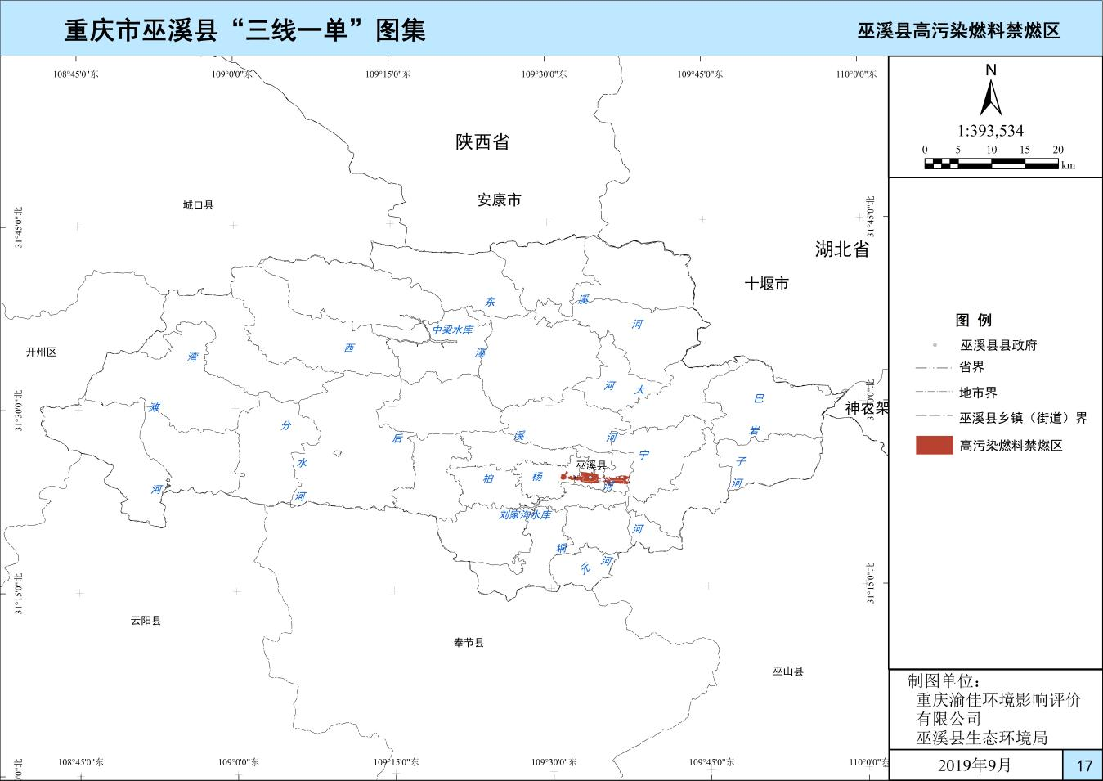

附件2

高污染燃料禁燃区范围2图

